ООО «ТатВойлок»
Адрес 420021, РТ, г. Казань, ул. Бр. Петряевых, д. 5
Р/с 40702810027000000174 Филиал ОАО «Уралсиб»
К/с 30101810800000000717 БИК 049205717
ИНН/КПП 1659049730/165901001 ОКПО 70887602
ТЕЛ: 248-60-53, 278-22-57, E-mail: tatvoilokalin@mail.ru

ПРАЙС-ЛИСТ
на тротуарную плитку, изготавливаемую методом вибролитья

Свободно-отпускные цены на 01.06.2010 г.

ИЗДЕЛИЕ  Размер в мм, вес кг | НАИМЕНОВАНИЕ КАМНЯ  (шт. в м²)  (шт. на поддоне) | ЦЕНА  (за м²)  (за шт.)*
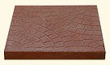  300*300*30 5,3 кг | «Косточка»  (11 шт. в м²)  (110 шт. на поддоне) | Серый 260 р.  Красный 300 р.  Желтый 300 р.  Коричневый 300 р.  Зеленый 300 р.
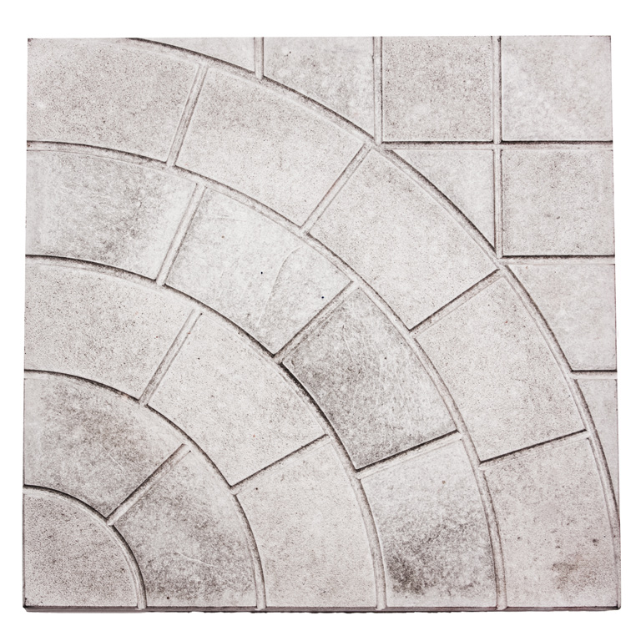  300*300*30 5,3 кг | «Паутинка»  (11 шт. в м²)  (110 шт. на поддоне) | Серый 260 р.  Красный 300 р.  Желтый 300 р.  Коричневый 300 р.  Зеленый 300 р.
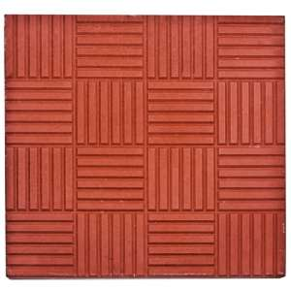  300*300*30 5,3 кг | «Паркет»  (11 шт. в м²)  (110 шт. на поддоне) | Серый 260 р.  Красный 300 р.  Желтый 300 р.  Коричневый 300 р.  Зеленый 300 р.
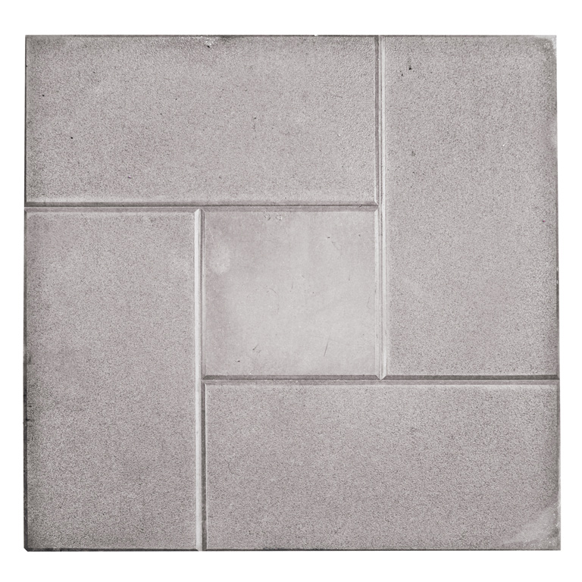  300*300*30 5,3 кг | «Калифорния»  (11 шт. в м²)  (110 шт. на поддоне) | Серый 260 р.  Красный 300 р.  Желтый 300 р.  Коричневый 300 р.  Зеленый 300 р.
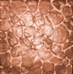  250*250*25 3,2 кг | «Галька»  (16 шт. в м²)  (160 шт. на поддоне) | Серый 240 р.  Красный 260 р.  Желтый 260 р.  Коричневый 260 р.  Зеленый 260 р.
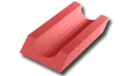  500*160*50 50*200*70  6 кг 14 кг | Водосток  (120 шт. на поддоне)  Бордюр  (70 шт. на поддоне) | Серый 60 р.*  Красный 110 р.*  Желтый 110 р.*  Коричневый 110 р.*  Зеленый 110 р.*

Действует гибкая система скидок!

